В Полысаеве сотрудники Госавтоинспекции провели для дошкольников экскурсию к пешеходному переходу
Инспекторы посетили детский сад №52. В рамках мероприятия полицейские провели для ребят занятие по дорожной безопасности.
Сотрудники полиции рассказали о работе Госавтоинспекции, в том числе и инспекторов дорожно-патрульной службы. Затем детей познакомили с патрульным автомобилем ДПС.
После теоретической части инспекторы отправились с ребятами пешей колонной на экскурсию по участку улично-дорожной сети, в которой расположен детский сад.
Сотрудники Госавтоинспекции учили юных пешеходов правилам которые необходимо соблюдать вблизи проезжей части, обратили внимание детей на ошибки, которые часто совершают пешеходы при переходе через проезжую часть.
Как не попасть в «дорожную ловушку», где должны ходить пешеходы, как найти место перехода проезжей части и как безопасно ее преодолеть – об этом узнали ребята и на практике отработали алгоритм перехода проезжей части.

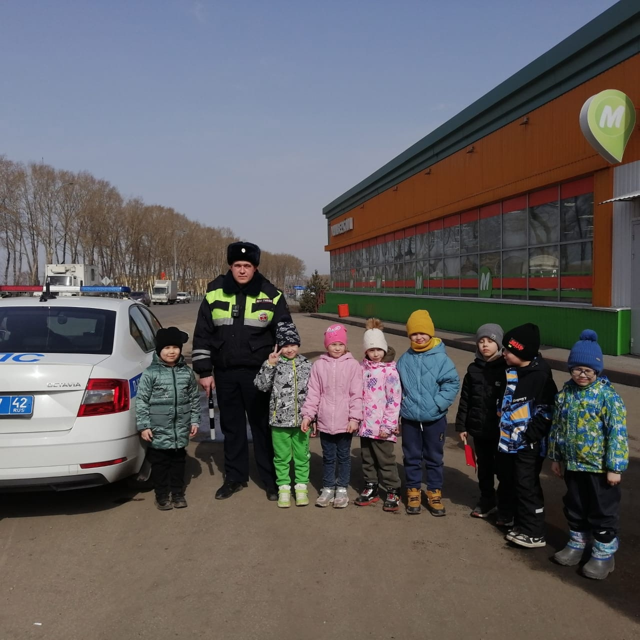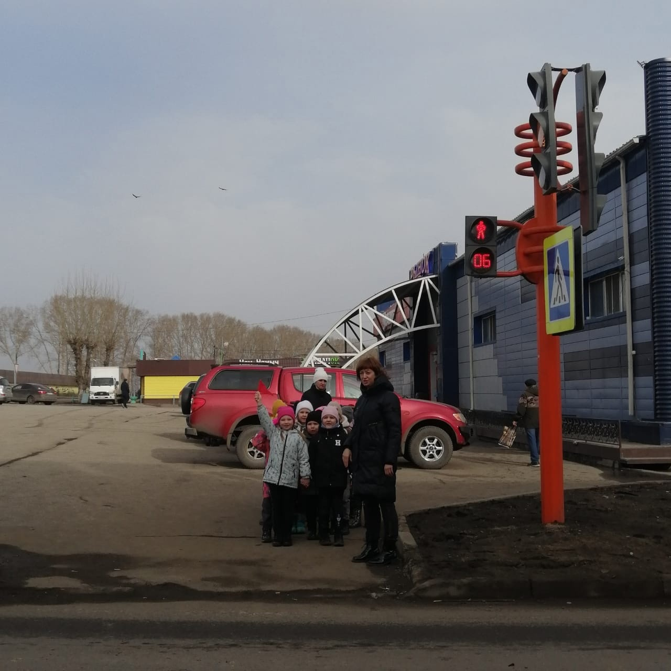
Начальник ОГИБДД Межмуниципального отдела МВД России «Ленинск-Кузнецкий» подполковник полиции Каличкин А.М.

